附件一

普通发票网络服务系统

操
作
手
册

VER1.0.0.1

国家税务总局辽宁省税务局

目 录
1.功能概述 1
1.1编写目的 1
1.2背景 1
2.环境准备 1
2.1 操作系统及IE要求 1
2.2 普通发票网络服务系统安装 2
3.操作使用 4
3.1 系统登录 4
3.2 修改密码 5
3.3 系统锁定 6
3.4 重新登录 6
4.外部管理 6
4.1 系统维护 6
4.1.1 企业信息基本维护 6
4.1.2发票库存预警参数维护 7
4.2 查询管理 9
4.2.1 发票期末库存 10
4.2.2 发票开具统计查询 11
4.3 发票分发管理 13
4.3.1发票分发 13
4.3.2发票验旧 14
4.3.3验旧查询 15
4.4 开具管理（开票组件） 16
4.4.1正常开具 17
4.4.2空白作废 21
4.4.3填开作废 22
4.4.4红字冲减 23
4.4.5发票补打 25
4.4.6发票退回 27
4.4.7旧版红冲 28
4.5系统维护 32
4.5.1客户信息维护 32
4.5.2商品信息维护 33
4.5.3开票界面维护 34
4.5.4常用人员维护 35
4.5.5打印参数维护 36
4.5.6系统参数维护 37
4.5.7同步检测信息 38
4.6权限管理 39
4.6.1 开票员管理 39
5.常见问题说明 41

1.功能概述

1.1编写目的
本手册分为三个部分：第一部分为功能概述，介绍系统的主要背景和功能；第二部分为环境准备，主要介绍软件运行所需要的软硬件环境、软件安装等；第三部分为操作手册，详细介绍软件每个菜单项的操作过程及操作过程中的注意事项。
用户应首先参照安装手册部分安装本系统，进入系统前要仔细阅读使用手册，具体操作可参照操作手册部分。
备注：本操作手册主要供纳税人使用。

1.2背景
为加强和规范普通发票管理，适应税收信息化发展的要求，国家税务总局下发了《全国普通发票简并票种统一样式工作实施方案》及相关文件，明确提出了“简并票种、统一式样、建立平台、网络开具”工作思路。根据总局的工作要求，为实现由“以票控税”向“信息管税”的转变，需要开发《普通发票网络服务系统》，用信息化手段全面提高普通发票管理和数据应用水平，逐步建立以“机具开票，鼓励索票，查询辨伪，防堵假票，票表比对，管好税源”为主要内容的发票管理长效机制，实现发票全程控管，堵塞税收漏洞，优化纳税服务，完善网上办税。

2.环境准备

2.1 操作系统及IE要求
普通发票网络服务系统可以在WINXP、Win7系统以上使用，要求浏览器版本在IE7.0以上，如果您的浏览器版本低于7.0，请先升级您的浏览器，开票时请保持网络连通，以保证开具发票的正常上传。

2.2 普通发票网络服务系统安装
【功能描述】
普通发票网络服务系统是用来实现发票开具功能的。
【操作步骤】
【第一步】双击安装程序图标，如图所示：
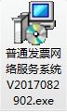
进入普通发票网络服务系统.安装界面，单击“下一步”；
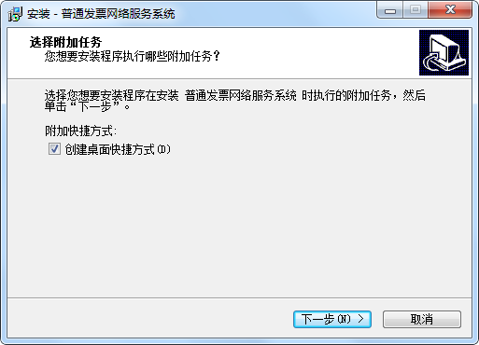
【第二步】在弹出的窗口中，点击“安装”进行安装；系统默认安装在C:/PTFP/下，安装路径不能修改。
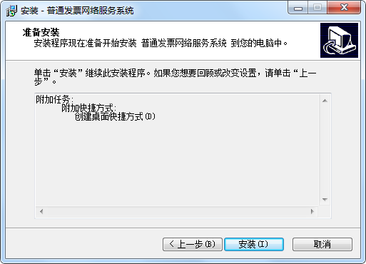

【第三步】安装完成后，系统会显示“完成”界面，如图所示点击“完成”， 普通发票网络服务系统安装完成。
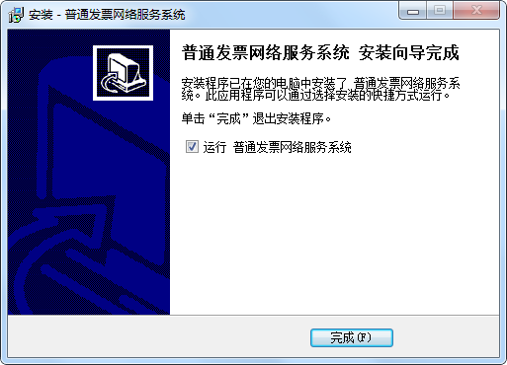

3.操作使用

3.1 系统登录
第一次使用本系统必须保证网络联通，双击桌面“普通发票网络服务系统”图标，输入“用户名”和“密码”，点击“登录”按钮，即可进入普通发票网络服务系统。
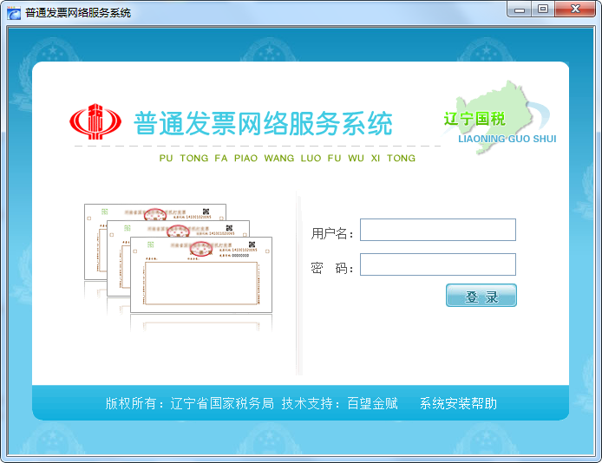
注：企业管理员在登录系统时的“用户名”为纳税人识别号，登录时系统默认“密码”均是六个1，建议首次登录后修改密码。
企业开票员登陆系统时的“用户名”为“纳税人识别号+开票员编号”，系统默认“密码”是六个1，建议首次登录后修改密码。例企业纳税人识别号为“21148110000000000401”，开票编号为“0001”，则用户名为“211481100000000004010001”。
在系统登录界面点击“系统安装帮助”，可以查看系统详细的安装帮助。如下图所示：
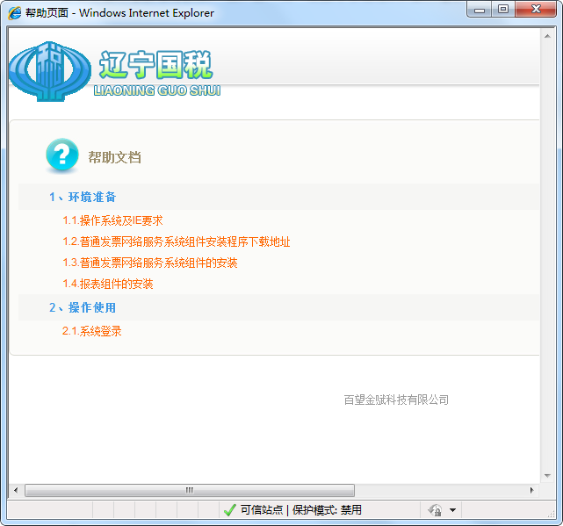

3.2 修改密码
实现用户登录普通发票网络管理系统后修改或重置自己的登录密码。
【功能说明】
修改登录系统的口令。
【操作步骤】
登录系统，进入操作主界面，点击右上角的“修改密码”按钮，打开“修改密码”界面，输入原始密码，输入两次新密码，点击“保存”后，口令修改成功。如图所示：
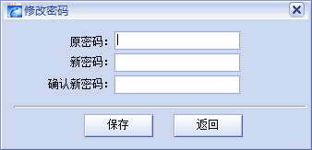

3.3 系统锁定
系统锁定用于企业暂时离开时对开票系统的锁定，密码为企业登录系统时输入的密码
【操作步骤】
在系统主界面，点击右上角的“系统锁定”按钮，弹出如下图，输入正确密码以后解锁。

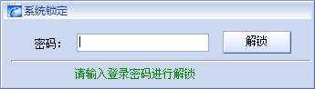

3.4 重新登录
换用户登录时，点击“重新登录”按钮，系统自动跳转到用户登录页面。

4.外部管理

4.1 系统维护
【功能描述】
企业基本信息、发票库存预警参数维护的维护。

4.1.1 企业信息基本维护
【功能描述】
企业信息维护显示企业的基本信息情况、开户银行、票种核定信息。
【操作步骤】
【第一步】首次使用需要在用户基本信息模块录入或者选择一个银行信息，点击“保存”按钮保存企业基本信息，以便在开票时能带出使用。
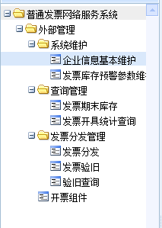
【企业信息基本维护】
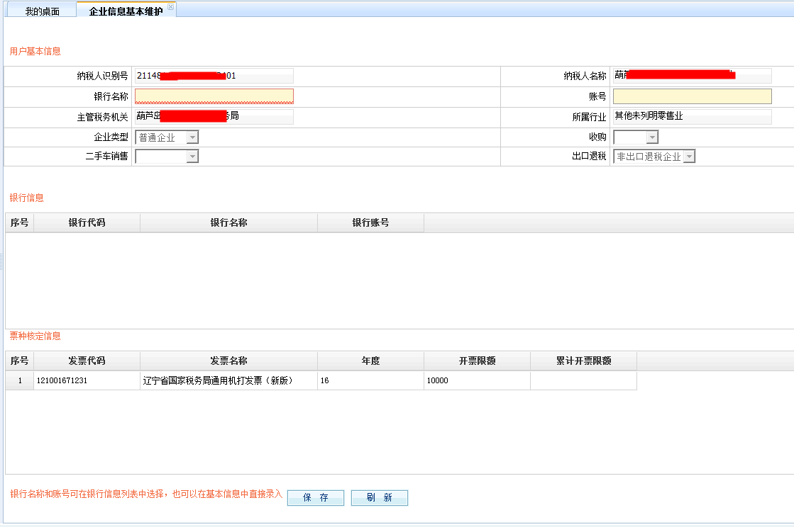

注意：当企业发生票种、开票限额、行业变更等情况，可通过点击【刷新】按钮，同步数据。

4.1.2发票库存预警参数维护
【功能描述】
发票库存预警参数维护是发票低库存预警，当发票开具方的发票库存低于用户自行设定的发票库存预警值时，自动产生预警信息，提示发票开具方及时到税务机关领购发票右下角弹出“预警提醒信息”，单击预警信息时，进入本模块查看详细预警信息。本模块只有企业管理用户可以操作，预警信息进行查询、添加、修改操作。
【操作步骤】
【第一步】点击左侧导航栏“发票库存预警参数维护”链接，进入此模块。
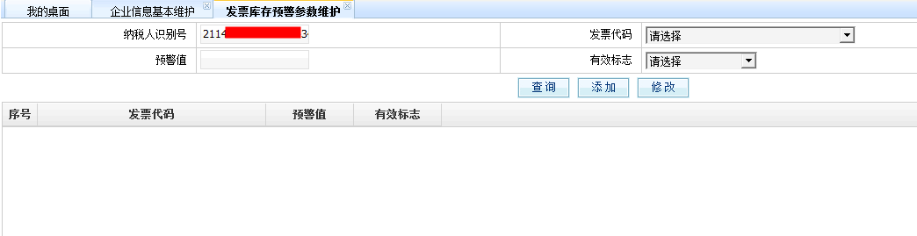
【第二步】输入查询条件，点击“查询”按钮，进行数据查询。
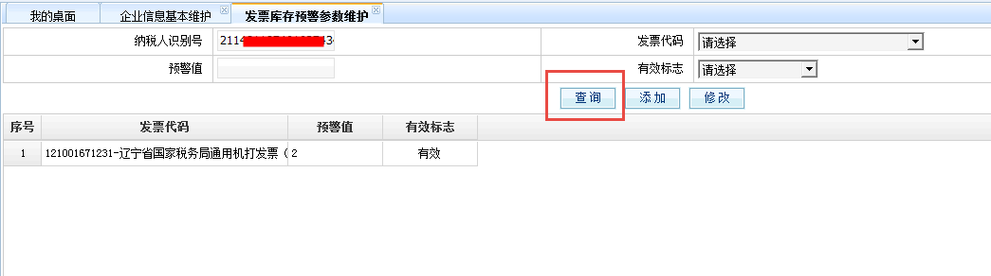
【添加】点击“添加”按钮，进行票种预警值的设置。
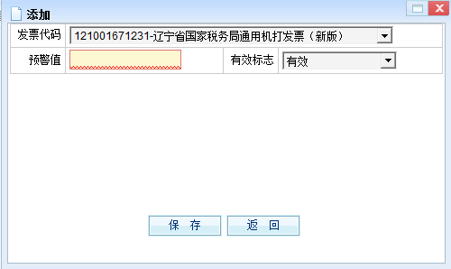
【修改】点击“修改”按钮，编辑票种预警值。
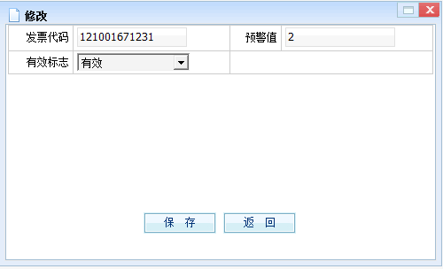
说明:当某类发票的库存低于设置的预警值时，在企业管理员登录系统时，系统会在右下角弹出提示信息，如下图：
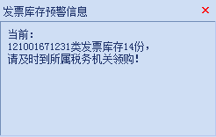

4.2 查询管理
【功能描述】
按照发票代码、开票员、所属期，企业对已开发票、发票库存、发票开具统计查询功能，以方便用户实时掌握企业整体及各开票员的发票使用和库存情况。
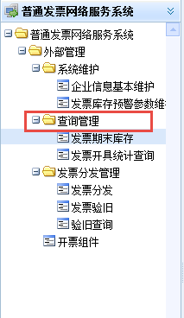

4.2.1 发票期末库存
【功能描述】
按照开票人、发票代码、发票起止号码、发票份数、领购日期实时统计发票期末库存情况，以方便用户掌握发票期末库存情况。点击“发票期末库存”，如图所示：
注意：企业管理员登录后，点击“发票期末库存”，系统会自动展示企业整体的发票期末库存情况；企业开票员登录后，“发票期末库存”，系统会自动展示开票员自身的发票期末库存情况；
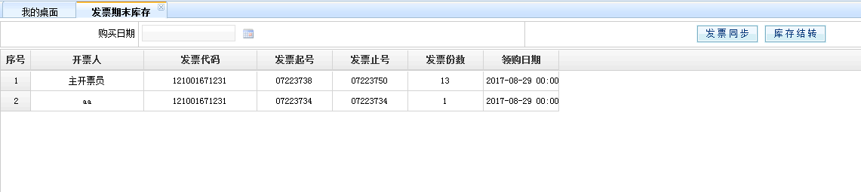

【操作步骤】选择“购买日期”（参照发票领购簿的购买日期），点击“发票同步”，即可将发票信息同步至本地。如果不选择“购买日期”，点击发票同步时系统同步当前时间前推3天以内的发票信息。

4.2.2 发票开具统计查询
【功能描述】
按照发票代码、开票人、开具日期等条件或者组合条件统计出某个时间段内发票开具、红冲、作废的总体情况，单击具体份数显示具体明细信息，以方便用户掌握本期发票的使用情况。支持查询、打印、导出成EXCEL文件的操作。
注意：企业管理员用户登录显示企业所有用户的开具统计信息，企业开票员登录时，显示当前开票员的开具统计信息。
建议纳税人每天开具完发票后，及时对开具的发票进行查询工作，如果查询不到当天开具的发票，可以在“系统参数维护”中，点击“手工上传”，对缓冲中存在的未上传的发票进行上传，以避免因网络不稳定或其他异常造成的用户离线时间过长，无法进行开票的情况出现。
【操作步骤】
【查询】
a.输入查询条件发票代码、开票人、开具日期等条件或者组合条件，单击“查询”按钮，进行查询统计，如图所示。
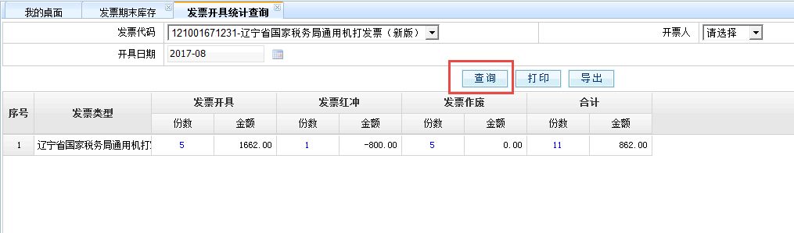
b.单击查询统计里具体的发票份数如上图所示，进行发票明细的查询，发票明细见下图。
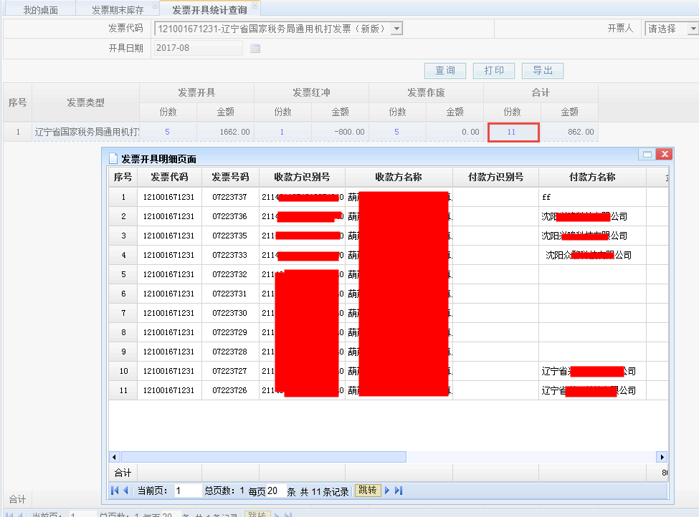

【打印】
单击“打印”按钮，对查询出来的统计结果进行打印，如图
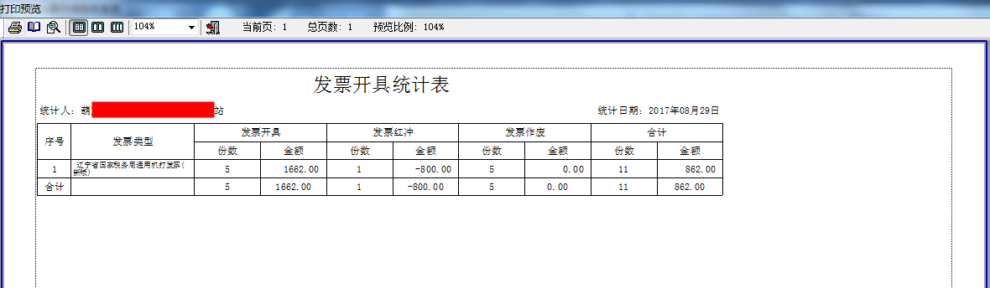
【导出】
单击“导出”按钮，对查询出来的统计结果进行导出，点击“保存在”右边的下拉框，选择保存位置，点击“保存”按钮保存成EXCEL格式文件。
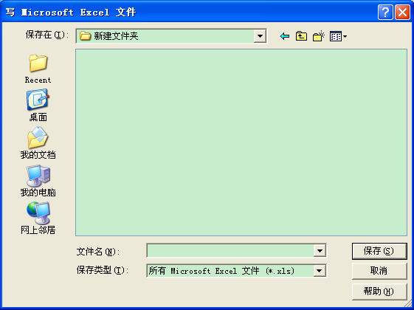

4.3 发票分发管理

4.3.1发票分发
【功能描述】
企业管理员增加开票员时，需要为指定的开票员进行发票分配，就是通过这个功能来完成的。
注意：“发票分发”只有企业管理员具有该功能，企业管理员可以对企业所有开票员的发票分发。企业开票员不具有该功能。
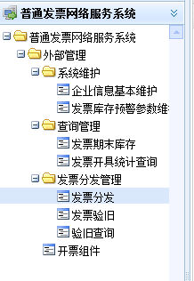

【操作步骤】
【第一步】点击左侧导航栏“发票分发”链接，进行发票分发界面。
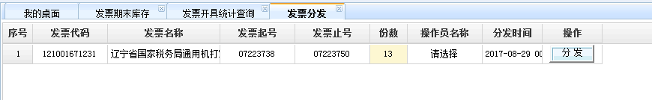
【第二步】鼠标移到需要为开票员分发的记录上，点击“操作员名称”列上的“请选择”，指定开票员，并为他们指定发票份数。
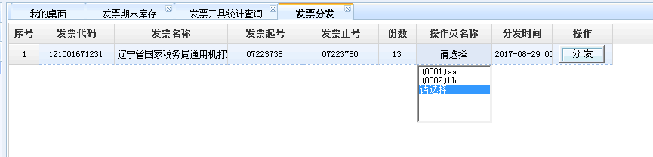【第三步】点击“分发”按钮，完成发票分发操作。

4.3.2发票验旧
企业纳税人领购通用机打发票且开具后，需要将开票数据报送到税务机关金税三期系统中，当纳税人发票的使用情况达到票种核定信息中规定的强制验旧发票开具总额，或则达到强制验旧数量，或达到强制验旧期限时，必须进行发票验证旧，纳税人可以通过此功能进行发票验旧操作。验旧成功的发票不显示在此模块中。可以到验旧查询模块进行查询。
【操作步骤】
【第一步】点击左侧导航栏“发票验旧”，进入发票验旧模块。
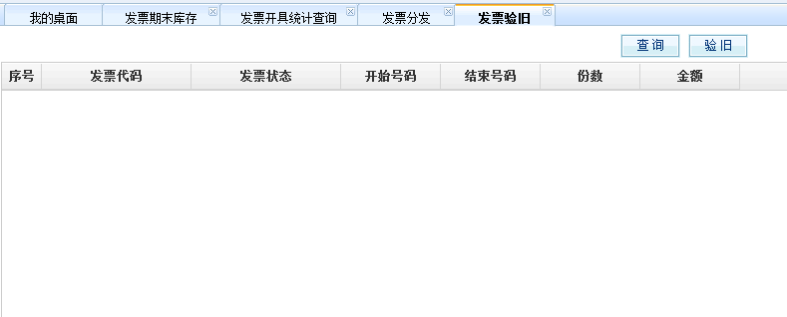
【第二步】点击“查询”，显示所有未验旧的发票，及空白作废发票、已开作废发票、负数发票数据。
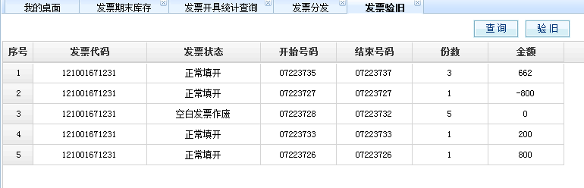
【第三步】点击“验旧”按钮，将所有未验旧的发票报送到税务机关金税三期系统中，即完成验旧操作。
注意：提示验旧成功后，只是将正常票验旧成功，其他非正常票如红冲发票、作废（含填开作废和空白作废）、缴销等发票只是将验旧发票数据写入到金三系统，实际并未进行验旧，企业纳税人必须带着非正常纸质发票到税局大厅进行验旧。（写入金三系统的非正常发票数据，金三系统通过后台定时任务分发到对应的管户大厅数据库下，在金三“发票验（交）旧”模块即可输入企业税号即可提取对应的非正常发票验旧数据）

4.3.3验旧查询
企业纳税人可以根据日期条件，查询当前已经验旧通过的发票及验旧结果。
【操作步骤】
【第一步】点击左侧导航栏“验旧查询”，进入验旧查询模块。
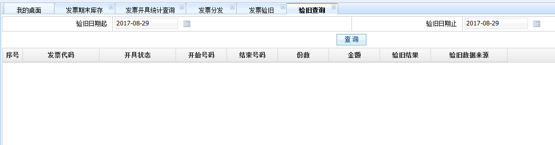
【第二步】输入验旧查询日期，点击“查询”，显示所有验旧成功的发票数据。

4.4 开具管理（开票组件）
企业管理员登录系统后，点击“开票组件”，可直接登录发票开具模块，进行发票的开具工作。如图所示：
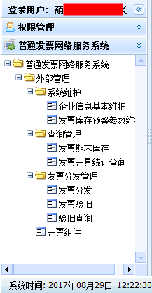
此时登录的开票员为企业的主开票员，企业主开票员取得的发票为“企业全部发票减去其他开票员的发票”。
点击“开票组件”，企业主开票员可直接进入发票开具模块，发票开具模块内容包括正常开具、空白作废、填开作废、红字冲减、发票补打、系统维护和发票查询。
如图所示：
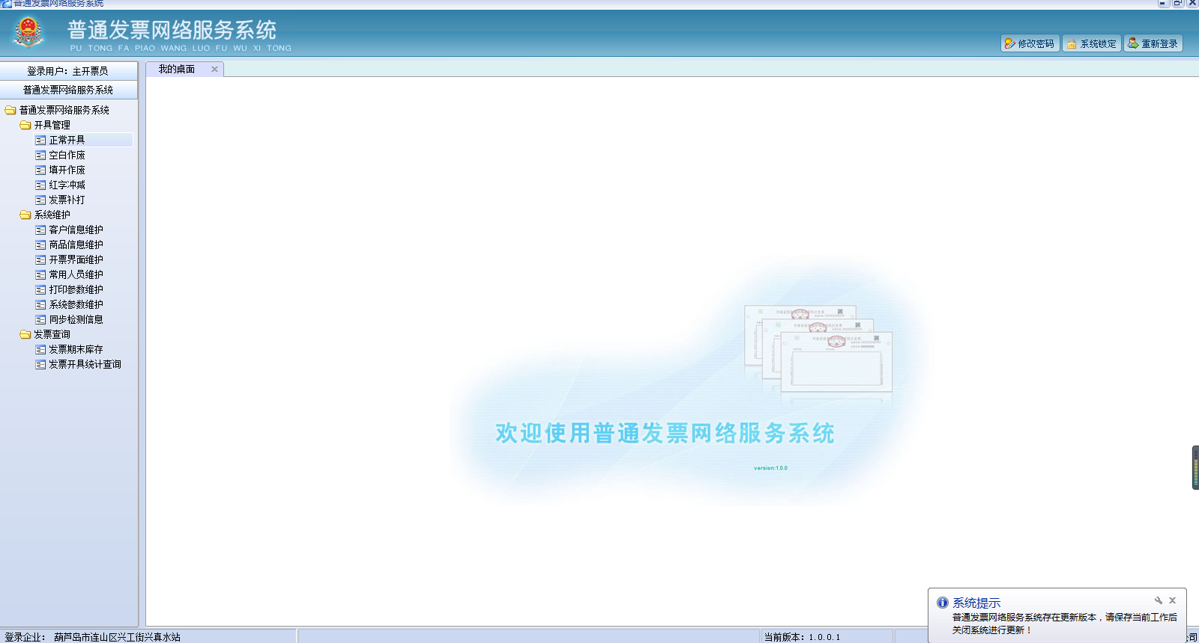

4.4.1正常开具
【功能说明】
一般纳税人发生销售交易行为，需要向购方提供发票时，开票人员需将商品明细信息、客户信息等录入填开界面生成发票明文信息，并打印到纸质发票上。通过正常开具功能来操作。
注意：发票开具界面用浅黄色标注的项为必填项。
【操作步骤】
【第一步】点击“发票开具”进入发票票种选择界面，上部份显示发票代码、发票名称、发票起号、发票止号、当前发票段份数、当前发票号码，按发票大小号顺序填开，下半部是对应的发票模板。系统默认选中通用开票界面，如果您是货物运输行业，请你勾选货物运输开具界面进行发票开具。如图所示：
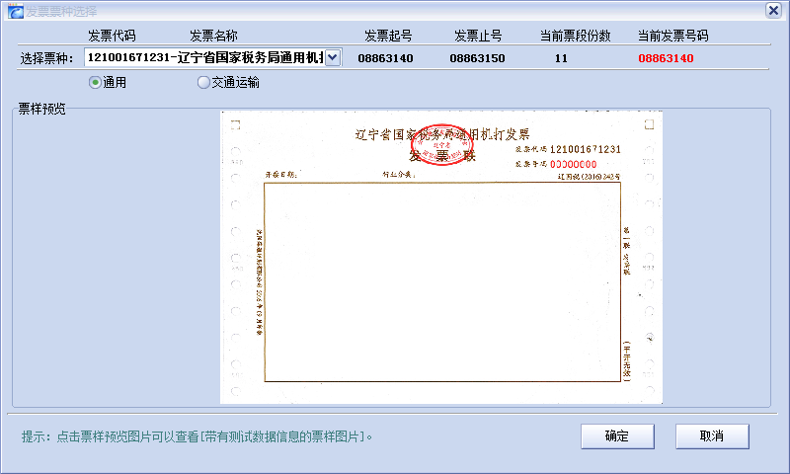
【第二步】点“确定”进入发票填开界面图4-4-2-1
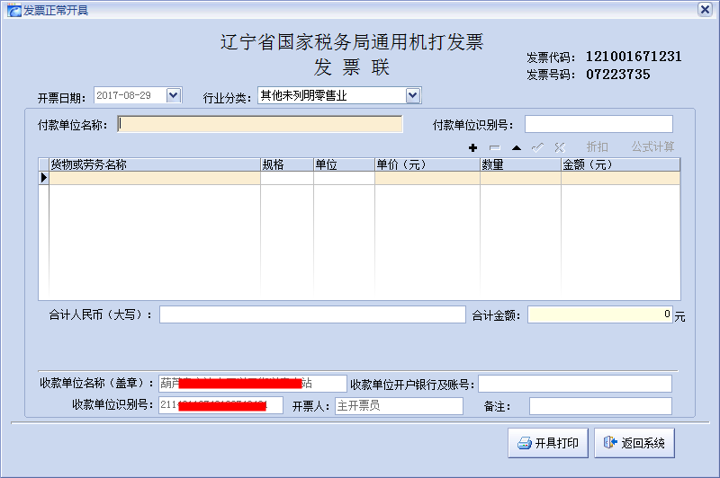
【第三步】发票填开时必须核对纸质发票代码、号码与系统自动产生的机打发票代码、号码是否一致，两者一致才能进行填开。输入商品明细信息后，点击“√”，可以根据需要进行添加折扣，选中行数通过票面上的“折扣”按钮进行添加，添加时输入需要折扣的行数和折扣率。如图所示：
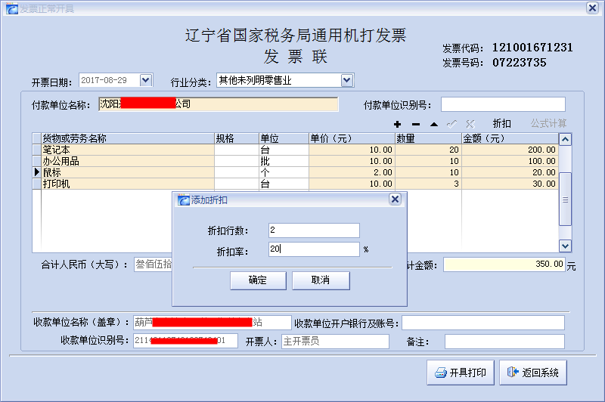
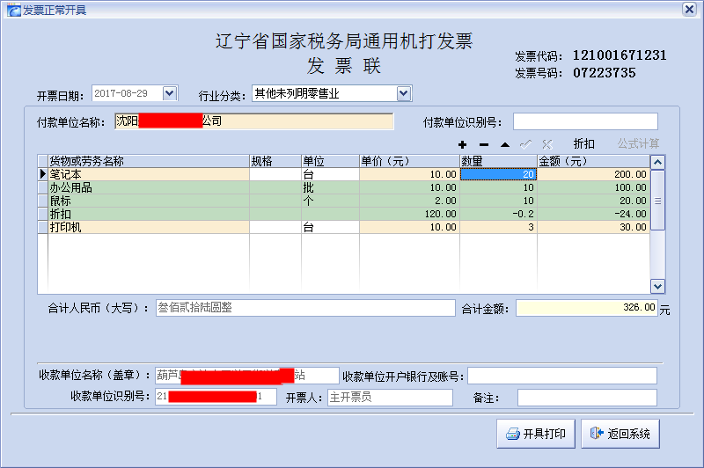
【第四步】信息录入完整后单击“开具打印” 弹出发票保存确认窗口，提示“您目前填开的发票代码是XXX、发票号码是XXX，请确认!”,在确认窗口中点击“确认”按钮后，提示“提交开具信息成功，系统进入开具打印界面”。
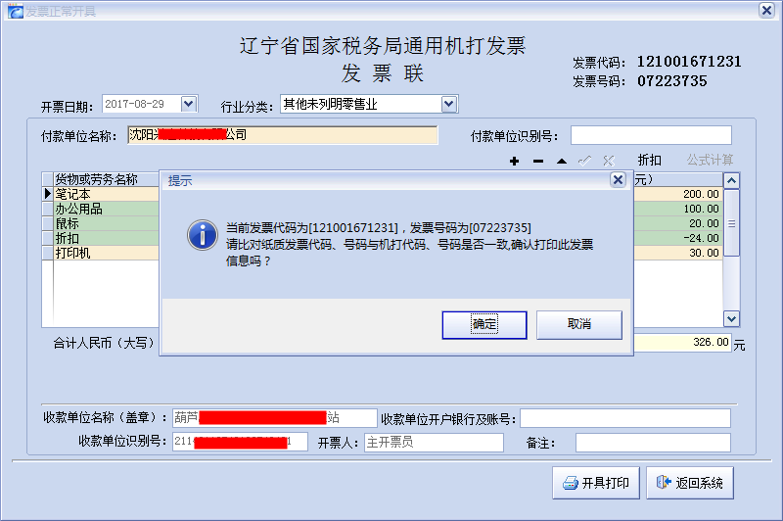

【第五步】打印预览界面
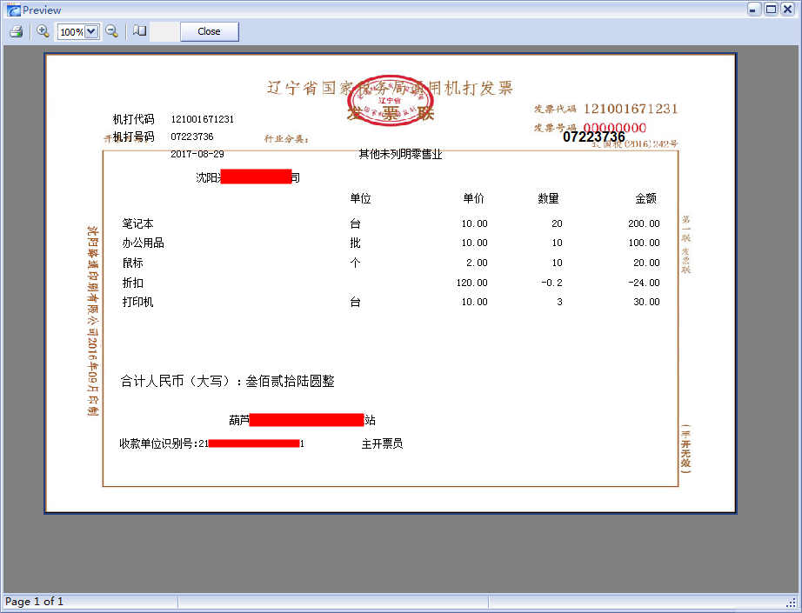

4.4.2空白作废
纸质发票在保存过程中，可能因为丢失、损坏、机打票号与纸质发票不一致时，需要通过空白作废，来达到机打票号与纸质发票号一致。
【操作步骤】
【第一步】点击“空白作废”模块，弹出发票“空白作废”页面。
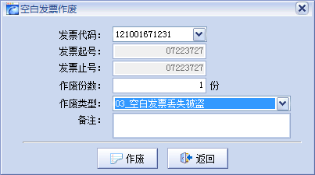
【第二步】下拉框选择要作废发票代码，系统自动调出发票起号、发票止号，默认作废份数“1”，可以在不大于发票库存量的基础上修改作废份数，发票止号随作废份数而改动，按照发票从小到大的顺序进行作废，支持发票批量作废，选择作废类型，填入备注信息。
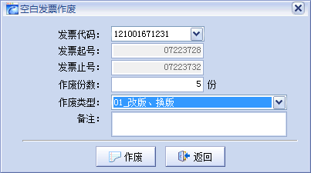
【第三步】单击“作废” 弹出“确定作废当前票段信息吗？”确定后弹出“发票代码[XXXXX]，发票[XXXXX-XXXXX]作废成功”。最后点击“确定”。
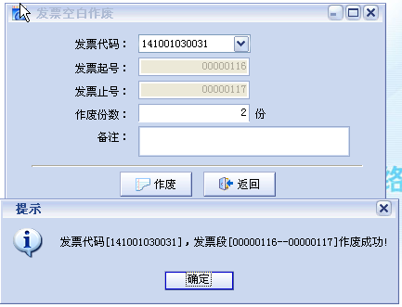

4.4.3填开作废
作废已经开具的发票信息，只能对当月的发票信息作废，不可跨月作废。
【操作步骤】
【第一步】单击打开开具作废页面，录入已填开的发票代码、号码，点击“查询”按钮，查询出已经填开的发票信息
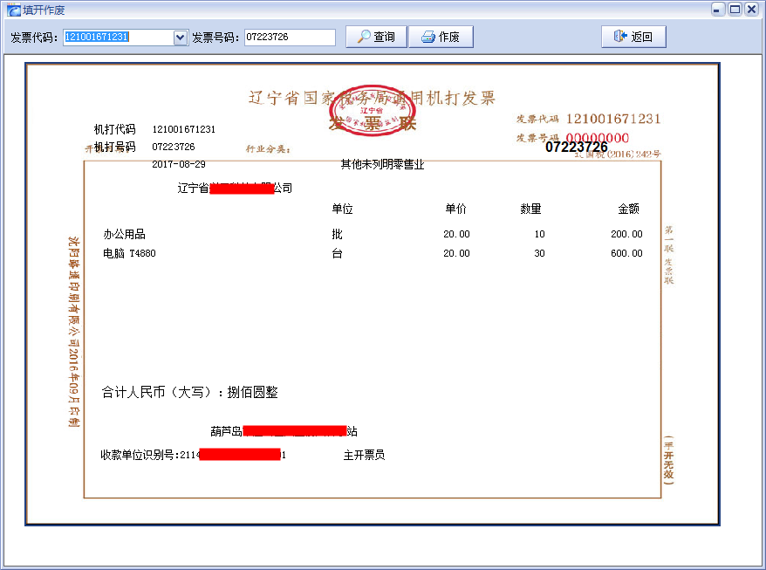
【第二步】点击“作废”按钮弹出 “发票代码为XX，发票号码为xx发票将被作废”。“确定”后发票作废成功。“取消”后返回到发票作废查询页面。

4.4.4红字冲减
【功能说明】
当企业发生退货行为，需要填开红字发票时，通过录入原发票代码、发票号码，查询原发票开具信息该模块直接调取原发票开具信息，此红字发票合计金额必须为负值，当企业需要对同一张发票发生多次红字填开时，红字填开的累计金额不得大于原发票的总金额，网络版普通发票当月、跨月都可以进行红字冲减。
【操作步骤】
【第一步】单击“红字冲减”弹出红字冲减查询页面，录入发票代码、发票号码点击“查询”按钮，查询出原发票信息。
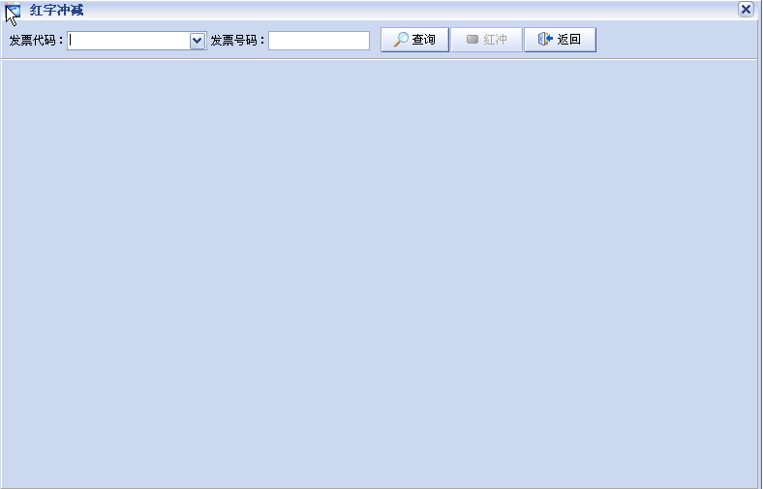
【第二步】红字冲减页面原发票信息
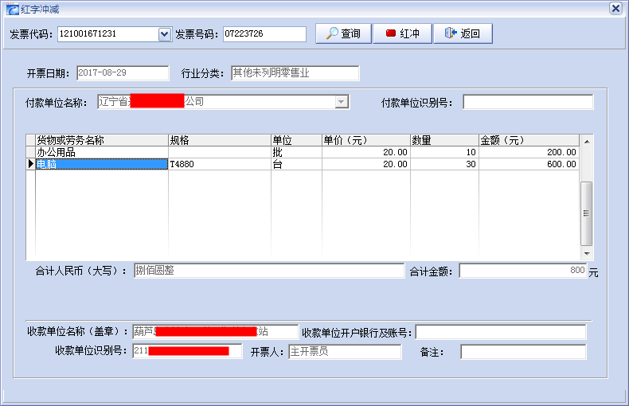
【第三步】点击“红冲”按钮，弹出发票红冲页面，数量、金额、合计金额必须为负值，可以对单价、数量、金额、合计金额进行修改。
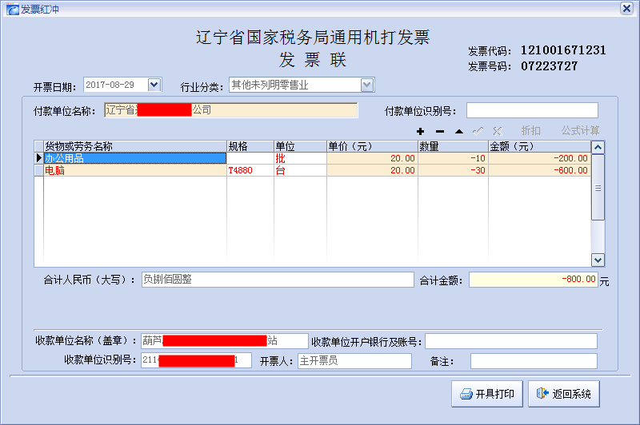

4.4.5发票补打
【功能说明】
若已正常开具的发票因故没有进行及时打印，发票开具方可以进入该模块对该开票员已开具的正常发票进行发票补打操作。
【操作步骤】
【第一步】点击“发票补打”进入发票补打查询页面
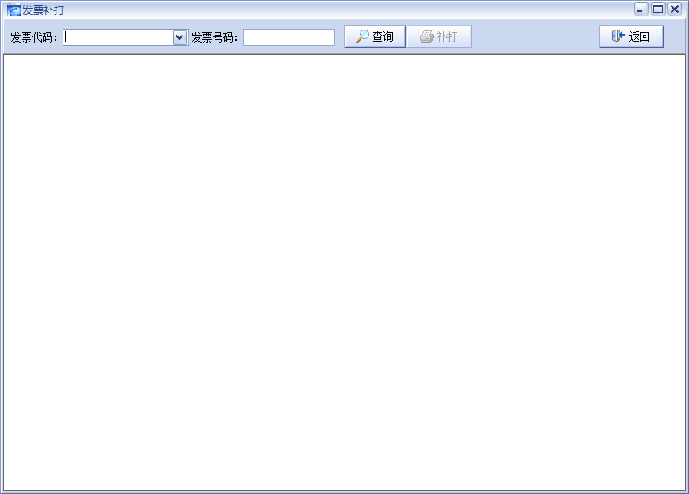
【第二步】录入发票代码、发票号码点击查询按钮，查询出已经开具过的正常填开发票，点击“补打”按钮。
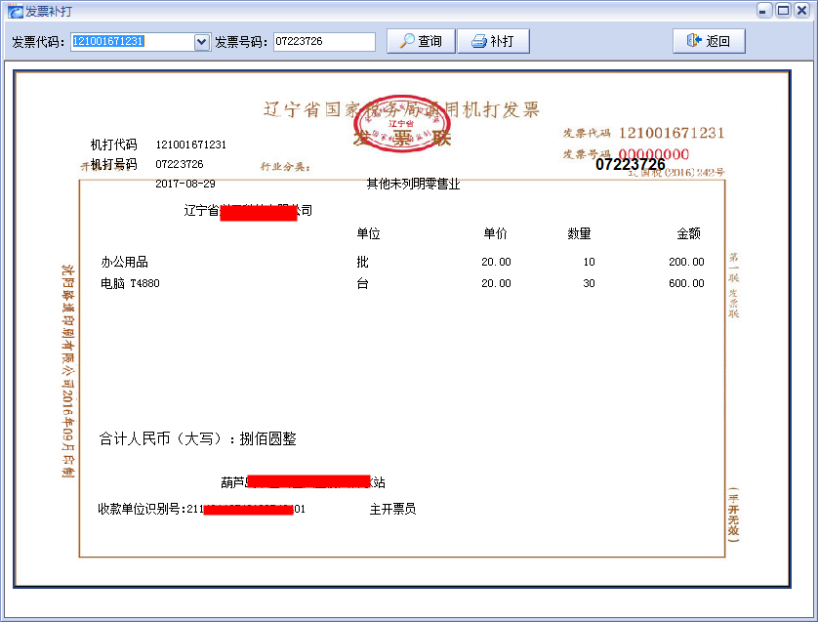
【第三步】单击“补打”按钮，弹出打印机设置页面，完成发票补打。
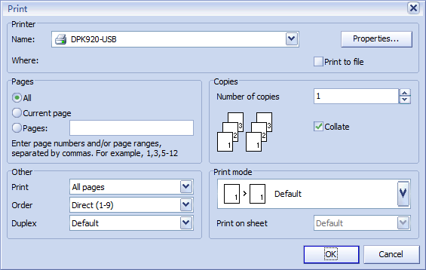

4.4.6发票退回
此功能在非主开票员，发票退回界面分上下两个部分，上部份显示发票代码、发票起号、发票止号、当前发票段份数、收回发票起号、收回发票止号、收回发票份数，下半部是发票退回操作界面。
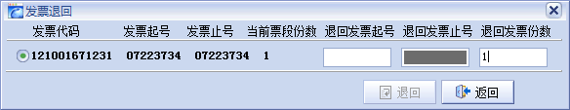
选种要退回的发票票种录入发票起号和份数对可供退回的发票分发记录进行退回，退回时既可以对某一种发票的任意一段发票选择退回，也可以对列出的可供退回的发票进行全部退回。
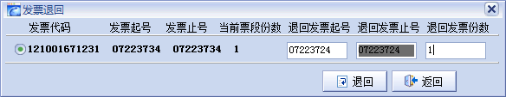
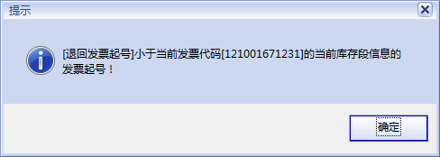

4.4.7旧版红冲
用户要红冲旧版开票系统开具的蓝票时，使用此功能来开具。用户首先录入蓝票的发票代码、发票号码，验证通过以后，系统要求纳税人录入原蓝票的信息，录入票面信息以后，保存蓝票，再开票红冲票。
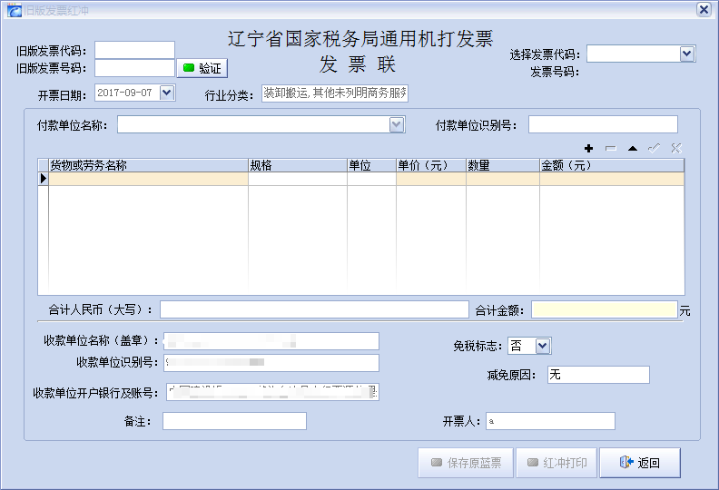
【操作步骤】
【第一步】用户单击左侧导航菜单的“旧版红冲”，进入旧版红冲窗体。

【第二步】纳税人在旧版发票代码、旧版发票号码文本框录入蓝票的发票代码、发票号码，选择发票代码以后，点击“验证”按钮。如果发票找到弹出“旧版发票验证成功，请录入原蓝票信息”窗口。
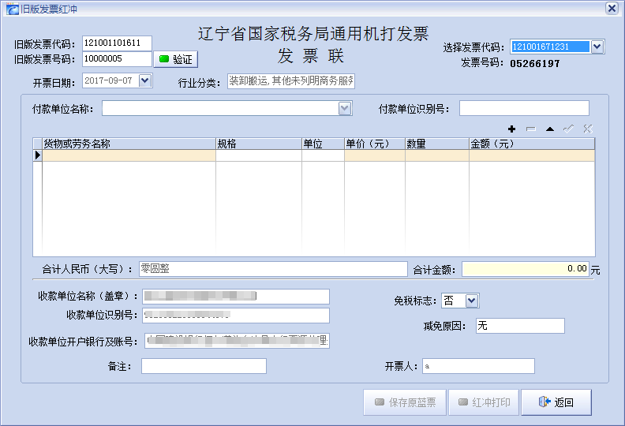

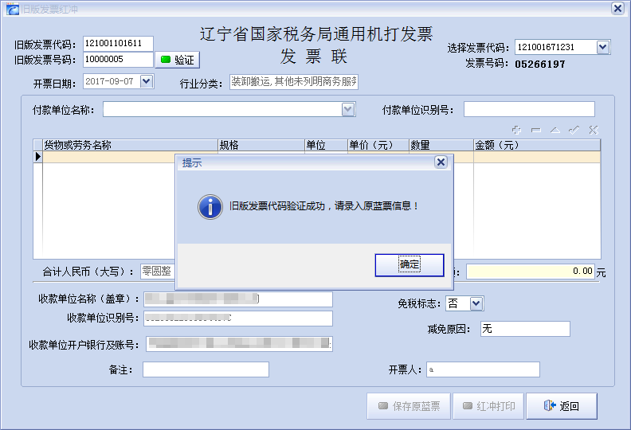
【第三步】点击“确定”按钮，录入原蓝票的开具数据，最后点击“保存原蓝票”按钮，保存蓝票数据。
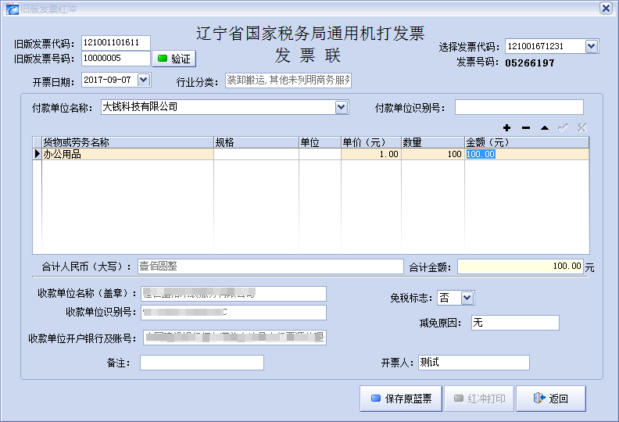
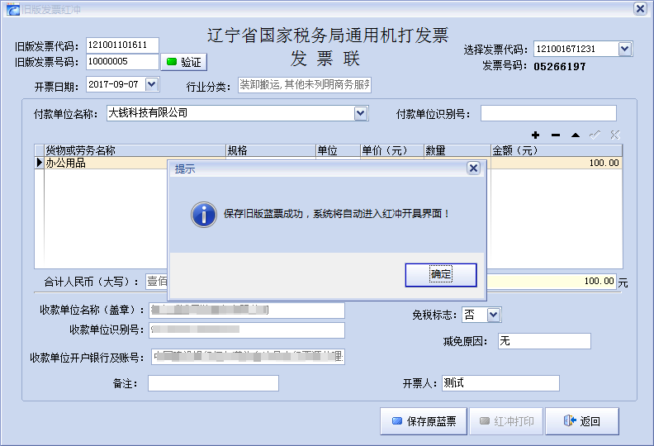
【第四步】点击“确定”按钮，显示如下图
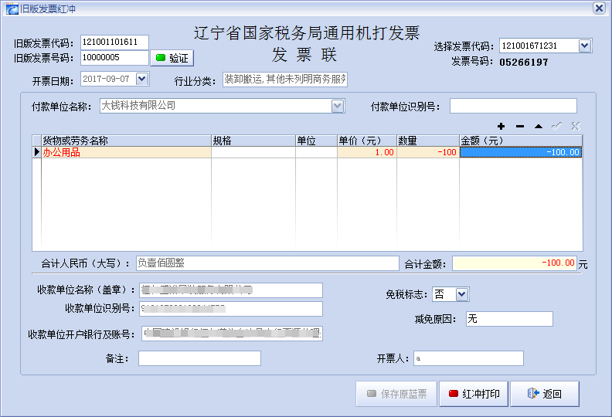
【第五步】默认是将原蓝票的数据及金额变成负的，点击“红冲打印”按钮，打开红冲发票。

4.5系统维护
功能说明
系统维护包括：商品信息维护、客户信息维护、常用人员维护、开票界面维护、系统参数维护、打印参数维护、同步检测等维护。

4.5.1客户信息维护
1、客户信息页面分为上中下三个部分：添加、修改、取消、保存、关闭、删除、导入、导出的功能按钮；中间是客户明细信息录入界面包括：客户名称、证件号码、证件类型、拼音码等，下半部是客户信息列表包含：客户名称、拼音码、证件类型、证件号码、邮政编码、联系人、联系电话、联系地址、Email等。没有二级页面。
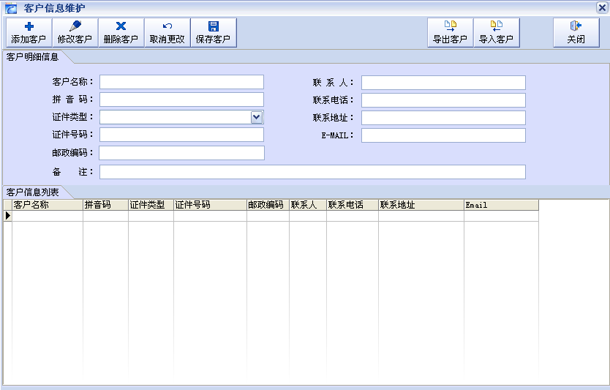
2、客户信息添加保存页面。
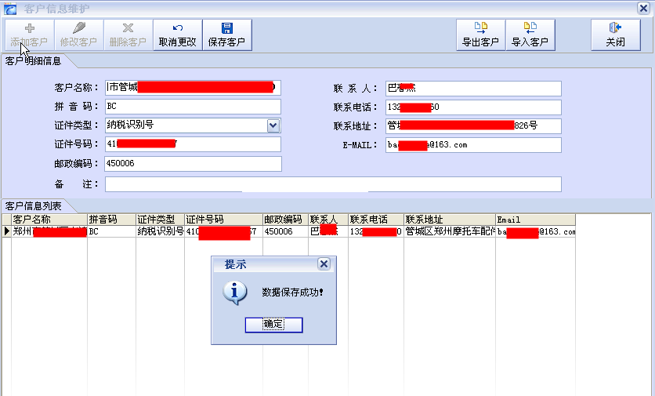
3、删除信息页面，提示“确认删除当前客户XXXX吗？”点确定后删除成功！
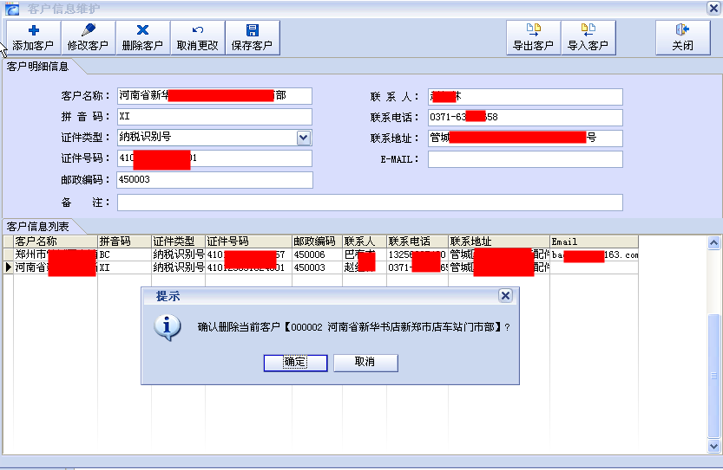

4.5.2商品信息维护
【功能说明】
商品信息维护—纳税人按照生产经营的商品，对发票开具中经常使用的商品进行信息维护，商品种类分为商品大类和商品细类。商品代码的大类和细类代码由本系统按顺序自动产生。
上部份是保存、添加、修改、删除、导入、导出的功能按钮；下部分是代码维护结果界面，显示已经维护完毕的商品代码信息，包括：商品大类、商品细类、单位、单价、规格、录入人等信息。
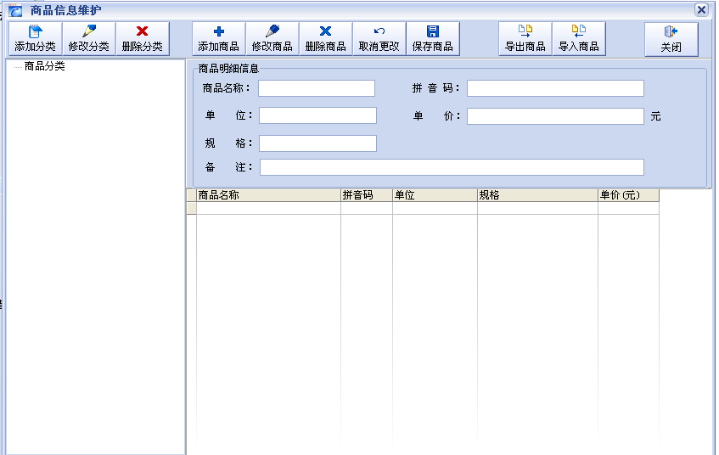

4.5.3开票界面维护
【操作步骤】
【第一步】点击打开开票界面维护模块，弹出维护开票界面。
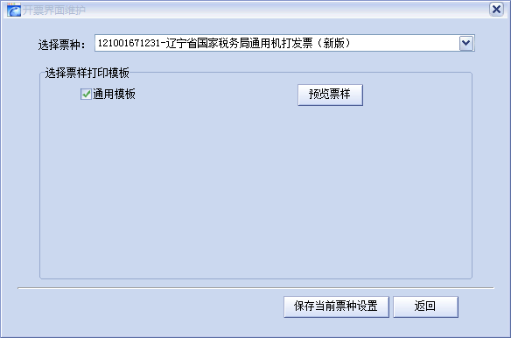
【第二步】下拉框选择票种信息，复选框选中所要维护的票种点击“保存当前票种设置”提示“保存票样维护信息成功。”点确定关闭票样维护窗口，点取消继续维护票样信息。
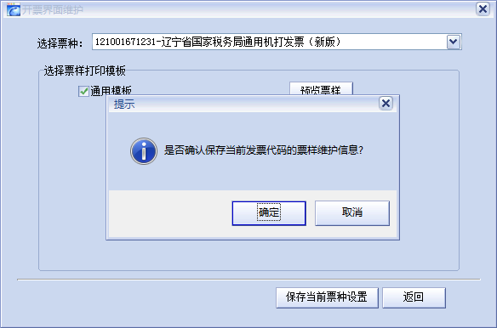

4.5.4常用人员维护
1、常用人员信息维护实现添加、删除、修改、保存人员信息。页面分两部分，上部分是添加、修改、删除、取消、保存、关闭按钮。下部分是添加信息列表。
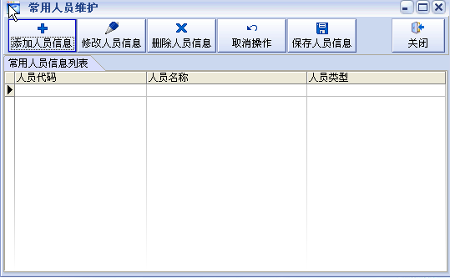
2、保存信息
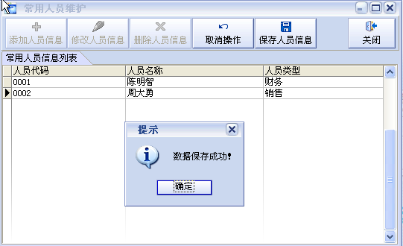

4.5.5打印参数维护
1、打印参数维护实现对票样的上下、左右的调整等功能，可拖动鼠标将打印模板移动到指定的位置，方便企业对票样适应打印机做出调整，提供打印测试票样。
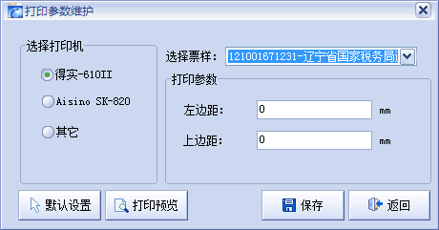
2、设置打印参数，点击“保存设置”提示“打印参数设置完成，是否继续进行其他票样参数设置”点是继续票样参数设置，点否关闭窗口。
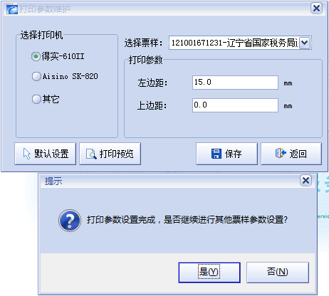

4.5.6系统参数维护
1、企业用代理服务器上网时需要在系统参数维护中进行代理服务器地址和端口的设定。
2、选择开具打印时是否显示预览信息。当打上对勾时，在开具发票时，会在点击“开具打印”后，先进行发票预览，之后再打印发票。
3、设置系统缓冲数据保存天数的时间，并且可以进行数据清除，系统默认缓冲数据保存天数为30天，纳税人可根据自己的实际业务进行修改，点击“数据清除”，能够对“30”天以外的开票数据（不包括未上传的发票信息）进行清除。
4、可以在此模块对系统进行数据备份，该功能为系统的紧急备份，用户解决系统开票的数据恢复问题。由于备份内容保存在C盘下的‘ptfp’文件夹，当删除C盘下的‘ptfp’文件夹或者重新安装操作系统后，系统将无法进行数据恢复。
5、断网时离线开具的发票超过限定天数（默认为2天），当再次联网登录时，可以通过点击“手工上传”，对未上传的发票进行上传。
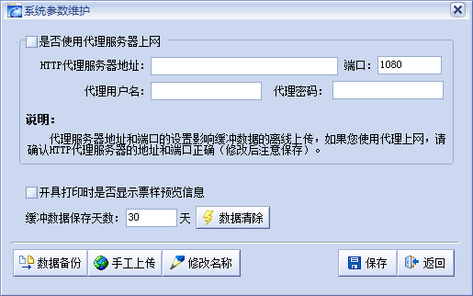

4.5.7同步检测信息
同步检测开具模块的数据信息，包括发票库存数据，系统时间，企业基本信息等，在登录系统时自动进行检测，也可手工检测。
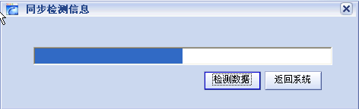

4.6权限管理

4.6.1 开票员管理
开票员管理实现对企业多开票员用户的查询、添加、修改、重置密码操作。企业开票员账号为：“纳税人识别号”+“由‘0001’开始的顺序编号”，密码默认为6个1。系统为每户纳税人默认生成一个主开票员，账号为：“纳税人识别号”+“0000”，首次使用请修改主开票员名称。如图所示：
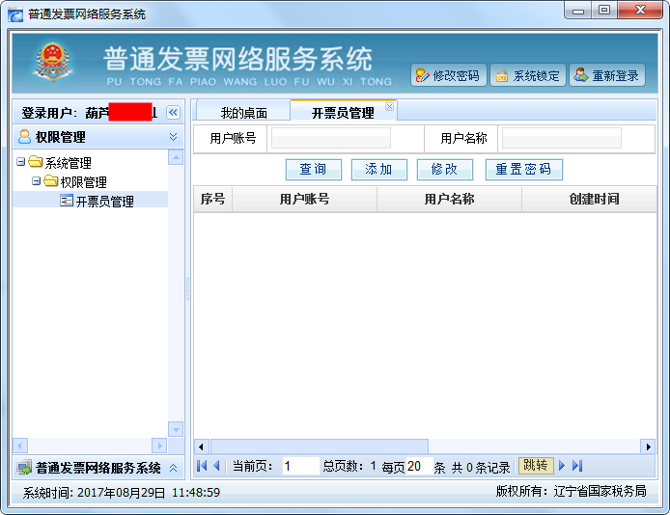
【查询】
根据用户账号、名称条件，点击“查询”按钮，进行查询，用户账号是企业管理员在添加开票员时自动生成的。如图所示：
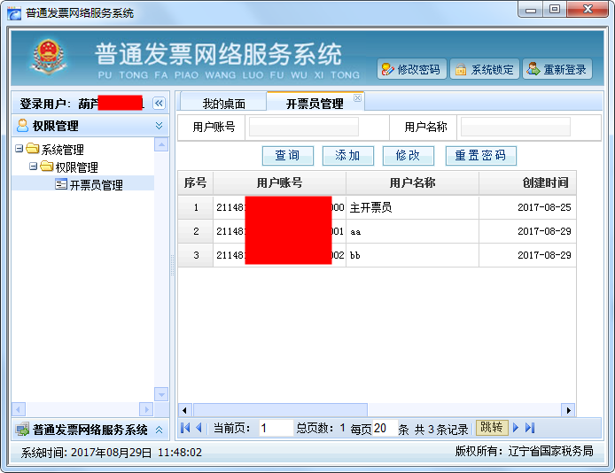
【添加】
录入开票员信息后，用户账号系统自动生成，开票员名称为必填项，录入开票员姓名，点击“保存”按钮，进行添加操作，先添加的开票员密码默认为6个1，用户账号用于新开票员登录时，录入的账号。如图所示：
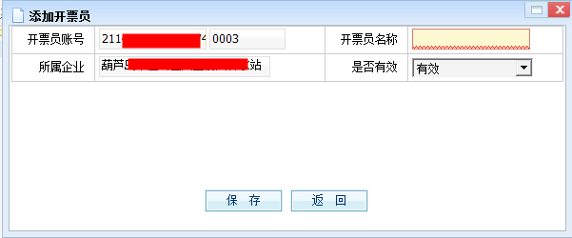
【修改】
开票员发生变化时，选中要修改开票员信息的行，对开票员名称进行修改，点击“保存”按钮，进行保存，如图所示：
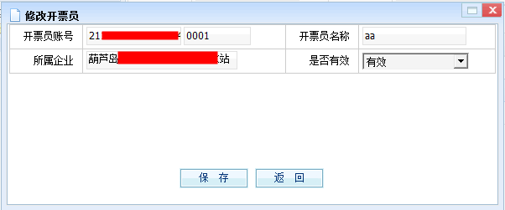
【密码重置】
实现对开票员密码的重置，重置之后的密码为6个1，如图所示：
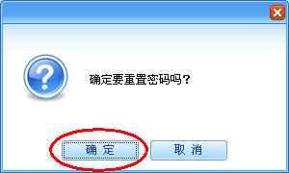

5.常见问题说明
【问题解答1】当企业信息维护中票种核定信息中核定的票种与纳税人领购的票种不一致时，会导致开票员能够查询到领购的发票信息，但是在正常开具中无法取得发票，导致无法开票。
解决办法：先由纳税人联系主管税务机关，进行票种确认。

【问题解答2】当企业信息维护中票种核定信息中核定的票种与纳税人领购的票种一致时，但企业管理员给开票员分发过发票后，开票员登录时能够查询库存信息，在正常开具中无法取得发票，导致无法开票。
解决办法：此时把系统关闭后，以开票员身份登录系统后，重新进行同步检测。

【问题解答3】当开票员在开票时，系统提示“离线开具时间过长，不能继续开具，请先保证网络连通后继续开具！”，导致无法开票。原因是：纳税人离线开具发票的天数或者为未上传开票信息的天数超过纳税人管理中的“允许最大离线开票天数”。
解决办法：由纳税人联系主管税务机关，由主管税务机关根据纳税人的实际情况，修改纳税人的离线开票天数。
建议纳税人在每天发票开具完后，及时对开具的发票进行查询工作，如果查询不到当天开具的发票，可以在“系统参数维护”中，点击“手工上传”，对缓冲中存在的未上传的发票进行上传，以避免因网络不稳定或其他异常造成的用户离线时间过长，无法进行开票的情况出现。

【问题解答4】开票员中的填开作废和发票补打优先查询本地数据库，如本地无数据后，将从服务端数据库获取发票数据进行作废和补打。

【问题解答5】缓冲数据默认保留30天的开票数据，纳税人可根据自己的实际业务进行修改，点击“数据清除”，能够对“30”天以外的开票数据进行清除。一般情况下，请不要对缓冲数据进行清除。

【问题解答6】目前系统对winXp、Win7以上系统支持的比较好。如果使用vista操作系统，可能会出现发票无法上传的情况，建议纳税人使用winXp、Win7以上系统进行发票开具工作。

【问题解答7】网络发票的安装目录：“C:\PTFP”目录及子目录内所有文件严禁随意删除或覆盖，如果遇到更换机器或重新安装系统，把原安装目录（c:\PTFP）下以“纳税人识别号”命名的文件夹拷贝到新安装的目录（C:\PTFP）下再进行开票，原安装的开票组件停止使用。

【问题解答8】开票员在发票开具统计查询中，如果查询不到自己开具的发票，可在系统参数维护中，点击手工上传，如果提示“系统缓存中存在未上传的发票信息，点击‘确定’后系统会自动上传。”，此时点击“确定”，10秒钟以后，再点击一次手工上传，如果提示“系统缓存中的发票全部上传完毕。”之后，点击“同步检测数据”，最后在开具统计查询中查看发票是否能查询到已开具的发票。
当开票员点击手工上传，系统提示“未启动实时上传的监控进程，请再次点击手工上传进行验证”，说明系统实时上传的监控进程没有启动，原因有可能是纳税人的杀毒软件等监控软件拦截了该进程，此时，建议纳税人把‘C:\PTFP’ 添加到杀毒软件或监控软件的白名单，之后用开票员重新登录系统，再次进行手工上传。
部分杀毒软件把‘C:\PTFP’目录添加到白名单的方法：
360杀毒软件：打开360杀毒软件，点击右上角的设置，在左侧白名单设置中，点击添加文件，添加 c:\ptfp目录；
Symantec杀毒软件：打开Symantec杀毒软件，选择“更改设置”，在“集中式例外”右侧点击“配置设置”，点击“添加”，把c:\ptfp目录添加到用户定义的例外中。

【问题解答9】对于因网络不通或断开等原因造成开票系统处于离线状态的情况下，开票日期读取的时间为本机时间，此时要注意把开票机时间修改为正确时间后再开具发票，避免因本机时间不准确造成开票时期与实际日期不一致。

【问题解答10】票员在进行发票退回时，必须以实物票为准进行退回操作，以避免出现电子票已经退回，而纸质票仍在库存中保留的情况。

【问题解答11】系统目前能够开具的发票类型包括：71231；

【问题解答12】发票开具中各类发票能够开具的发票明细的行数“货物或劳务名称+规格”能够输入的字数进行了调整，具体如下：
各种票能够开具的明细行数：
71231通用机打票：能够开具11行明细；
71231交通运输业: 能免开具4行明细;

